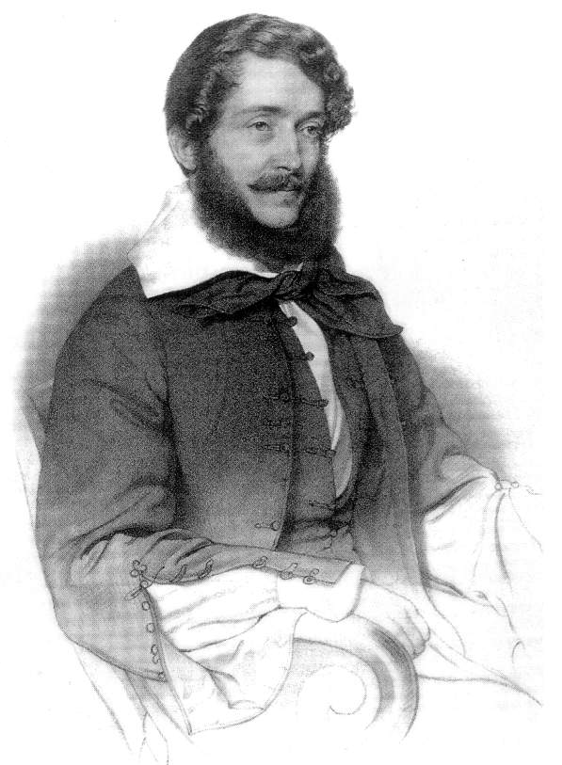

„Csak az képes hatalmasan hatni, ki saját korának embere,
míg ellenben ki korát megelőzi, csak halála után él,
ki pedig korától elmarad élve is halott.”
/Kossuth 1846. aug. 20./

Iskolánk névadója
KOSSUTH LAJOS

Az 1848-49-es forradalom és szabadságharc szellemi vezére 1802-ben született Monokon, nemesi család sarjaként. Apja Kossuth László, anyja Wéber Karolina. Kossuth a család egyetlen fia, négy leánytestvére van.

Tanulmányait Sátoraljaújhelyen kezdte, majd Eperjesen folytatta és végül a sárospataki főiskolán fejezte be, kiváló eredménnyel.
1823-ban ügyvédi vizsgát tett, majd 1832-ig különféle hivatali tisztségeket töltött be szülőföldjén, Zemplén megyében.

Az 1832-36. évi pozsonyi országgyűlésen távollévő főurak képviselőjeként vett részt. Itt szerkesztette az Országgyűlési Tudósításokat, melyben a reformellenzéknek a társadalmi haladásért és a nemzeti érdekekért vívott harcát népszerűsítette. Eddig a nagyobb nyilvánosság nemigen értesült az országgyűlési vitákról. Kossuth felismerte ennek jelentőségét és rendszeresen beszámolt az országgyűlésről.

Az országgyűlés berekesztése után Pestre költözött és Törvényhatósági Tudósítások címmel a megyék életéről tájékoztatta olvasóit.
Tudósításai kézről-kézre jártak és sok hívet szereztek a reformok ügyének. Lapját hamarosan betiltották, őt magát 1837. május 5-én letartóztatták, majd négy évi fogságra ítélték.
Börtönéveit is tevékeny, céltudatos munka jellemezte. Íróeszközt és könyveket kért, közgazdaságtant és angolt tanult.

1840. májusában szabadult és újra töretlen lendülettel politizált.
1841. januárjában megindította a Pesti Hírlapot, melynek három évig szerkesztője volt. E hírlapban írott vezércikkei rendkívül olvasmányosak, egyben egyedülálló eset is a sajtó történetében, hogy lapjának első havi számait a nagy érdeklődés miatt újra kellett nyomtatni.

Időközben házasságot kötött Meszlényi Terézzel, s e házasságból két fiú – Ferenc és Lajos – és egy lány – Vilma – született.

1847. őszén a reakció minden mesterkedése ellenére Pest megye megválasztotta követévé, és az országgyűlésen az ellenzék vezéreként lépett fel.
Döntő szerepe volt abban, hogy az országgyűlés megszavazta a forradalmi átalakulás eredményeit rögzítő törvényeket, s a forradalom erőire támaszkodva kikényszerítette Bécs hozzájárulását.

Az 1848-49-es polgári forradalom és szabadságharc kiemelkedő vezetője előbb az első felelős kormány pénzügyminisztere, majd az Országos Honvédelmi Bizottmány elnöke, végül a független Magyarország kormányzója lett.

Az 1849. április 14-én megtartott debreceni országgyűlésen a magyar nép nevében az ország teljes függetlenségét és a Habsburgok trónfosztását proklamálta.

A világosi fegyverletétel után emigrációba kényszerült, ahol továbbra is aktív politikai tevékenységet folytatott.

Az 1849-ben lépte át a török határt, néhány hónapi ott tartózkodás után az Egyesült Államok meghívására Amerikába utazott, majd 1852-től Londonban telepedett le. 1861-től haláláig az olaszországi Turinban /ma Torinó/ és környékén élt.

1894. március 20-án hunyt el és ez év április elsején Budapesten helyezték örök nyugalomra. A kerepesi temetőben – ahol a magyar nemzet százezrei jelentek meg – Jókai mondott gyászbeszédet.

1890-ben – az iskola vezetőségének felkérésére – Kossuth Lajos sajátkezűleg írt szép levelében hozzájárult, hogy nevét viselje a Kossuth Emlékalapítvány, amelynek kamataiból – ma is minden évben – a Kossuth-pályázatra beadott legjobb műveket jutalmazzuk.

A gimnázium 1921-ben vette fel Kossuth Lajos nevét. Ettől kezdve lett az iskola neve: Nyíregyházi ágostai hitvallású Evangélikus Kossuth Lajos Főgimnázium.

Trianon után volt igazán szükség arra, hogy visszatérjünk a szabadság szeretetének eszményéhez, melyet Kossuthnak az alábbi mondásával lehet a legjobban kifejezni:

„… a cél: szabadság, s alkotmányos jog minden magyarnak;
nemzeti jólét, mely a szabadság gyökeréből hajtson.”

